Муниципальное бюджетное общеобразовательное учреждение
"Панинская основная общеобразовательная школа"
Спасского муниципального района Рязанской области
391081, Рязанская область, Спасский район, село Панино, улица Рязанская, дом 2
тел. 8(49135)3-63-38. E-mail paninskaya2010@yandex.ru

П Р И К А З

от 22.10.2021г. № 122-д

Об итогах школьного этапа ВсОШ по МХК МБОУ "Панинская ООШ"
в 2021/2022 учебном году

В соответствии с порядком проведения ВсОШ, утвержденного приказом Министерства Просвещения РФ от 27.11.2020г. № 678, организационно-технологической моделью проведения школьного и муниципального этапов ВсОШ в Рязанской области 2021-2022 учебном году № 1111 от 25.08.2021г. и в целях повышения качества организационно-методического сопровождения проведение этапов ВсОШ на территории Рязанской области; на основании протокола заседания жюри предметной олимпиады школьного этапа ВсОШ по МХК:

ПРИКАЗЫВАЮ:
1. Утвердить результаты и рейтинг участников школьного этапа ВсОШ по МХК в 2021/2022 учебном году (приложение № 1).
2. Утвердить список победителей школьного этапа ВсОШ по МХК в 2021/2022 учебном году.
3. Довести данный приказ до сведения педагогического коллектива и обучающихся.
4. Контроль за исполнением данного приказа оставляю за собой.

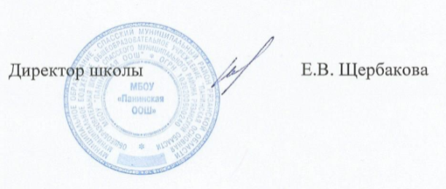

Протокол работы жюри по итогам школьного этапа всероссийской олимпиады школьников по МХК
Число участников: 15
Место проведения: МБОУ "Панинская ООШ"
Дата и время проведения: 18.10.2021., 09.00.
Присутствовали: 15
Председатель жюри: Баурова Е.А.
Члены жюри: Щербакова Е.В., Султанова Т.А., Стеняева Н.В., Степанова Н.В.
Повестка дня:
- Утверждение результатов участников школьного этапа.
- Утверждение списка победителей и призеров школьного этапа.
Слушали: Щербакову Е.В.
Постановили:
- Утвердить рейтинг участников школьного этапа Олимпиады.
- Утвердить список победителей и призеров школьного этапа олимпиады.

- Результаты школьного этапа всероссийской олимпиады школьников по МХК

№  п/п | ФИО  участника | Класс | Общее количество баллов  (мах. кол. баллов) | Статус  участника  олимпиады | Ф.И.О. учителя
1 | Грицаенко С. | 5 | 13 из 41/32% | участник | Щербакова Е.В.
2 | Шахонов Б. | 5 | 12 из 41/29% | участник | Щербакова Е.В.
3 | Епихина В. | 6 | 34 из 41/82% | победитель | Щербакова Е.В.
4 | Сорокина В. | 6 | 32 из 41/78% | призер | Щербакова Е.В.
5 | Чернышов Д. | 6 | 28 из 41/68% | участник | Щербакова Е.В.
6 | Астанина В. | 6 | 26 из 41/63% | участник | Щербакова Е.В.
7 | Белимова В. | 6 | 23 из 41/56% | участник | Щербакова Е.В.
8 | Шаронов В. | 6 | 20 из 41/48% | участник | Щербакова Е.В.
9 | Симонова Л. | 6 | 17 из 41/41% | участник | Щербакова Е.В.
10 | Мауль А. | 6 | 13 из 41/32% | участник | Щербакова Е.В.
11 | Лагуточкин М. | 7 | 35 из 117/30% | участник | Щербакова Е.В.
12 | Бондарь О. | 7 | 27 из 117/23% | участник | Щербакова Е.В.
13 | Юдакова К. | 8 | 21 из 117/18% | участник | Щербакова Е.В.
14 | Андрианова Е. | 8 | 37 из 117/32% | участник | Щербакова Е.В.
15 | Никитина Е. | 8 | 32 из 117/27% | участник | Щербакова Е.В.

Особые замечания жюри по итогам олимпиады: нет

Председатель жюри: Баурова Е. А.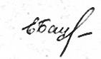
Члены жюри: Щербакова Е. В. 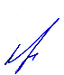

Султанова Т.А. 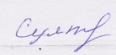
Стеняева Н.В. 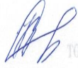

Степанова Н.В. 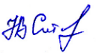
Секретарь: Баурова Е. А.
2. Список победителей и призеров школьного этапа Всероссийской олимпиады школьников по ИЗО

№  п/п | ФИО  участника | Класс | Общее количество баллов  (мах. кол. баллов ____) | Статус  участника  олимпиады | Ф.И.О. учителя
1 | Епихина В. | 6 | 34 из 41/82% | победитель | Щербакова Е.В.
2 | Сорокина В. | 6 | 32 из 41/78% | призер | Щербакова Е.В.
Председатель жюри: Баурова Е. А.
Члены жюри: Щербакова Е. В.

Султанова Т.А.
Стеняева Н.В.

Степанова Н.В.
Секретарь: Баурова Е. А.

